Dzień dobry Kochani,
dzisiaj nasze kolejne spotkanie online, zanim jednak wspólnie się spotkali, proszę abyście wykonali następujące zadania:
Edukacja matematyczna:
Temat: Odejmuję liczby jednocyfrowe od dwucyfrowych.
1. Obejrzyj prezentację, w której omówiono odejmowanie liczb jednocyfrowych od dwucyfrowych z przekroczeniem progu dziesiątkowego https://www.youtube.com/watch?v=cRibEZnnU-E
2. Spójrz na poniższe zadanie i zobacz w jaki sposób zapisano odejmowanie liczby jednocyfrowej od dwucyfrowej.
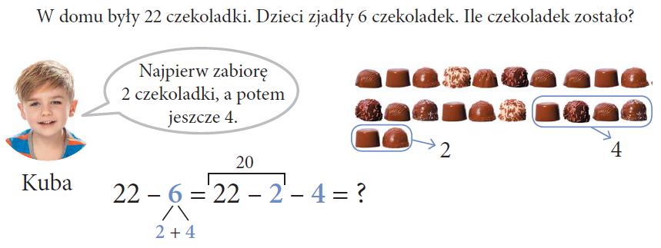
22 – 6 = 22 – 2 – 4 = 20 – 4 = 16
/W tym zadaniu od liczby dwucyfrowej (22) najpierw odjęto liczbę jednocyfrową (2), w taki sposób, by zostały nam pełne dziesiątki (20). Później odjęto jeszcze 4. I otrzymano wynik odejmowana 22-6=16/
3. W ćwiczeniach do matematyki część II, na stronie 28 wykonaj ćwiczenie 1, 2 i 3.
DLA CHĘTNYCH: jeżeli czujesz, że musisz poćwiczyć odejmowanie tą metodą wykonaj kilka zadań na stronie https://www.matzoo.pl/klasa2/odejmowanie-z-rozpisywaniem-w-zakresie-30_7_466

Edukacja polonistyczna:
Temat: Wycieczka do zoo. (nie zapisuj tematu w zeszycie)
1. Przeczytaj teksty znajdujące się w podręczniku do j. polskiego na stronie 85 i 86.
2. Odpowiedz ustnie na pytania:
- Dlaczego zakłada się ogrody zoologiczne?
- Jak należy zachowywać się podczas wizyty w zoo?
- Czego nie wolno robić?
- Dokąd wybrała się rodzina?
- Co chciał zobaczyć każdy z jej członków?

3. W ćwiczeniach do j. polskiego część IV, na stronie 76 wykonaj ćwiczenie 3 i 4 (bez kropki).

Edukacja informatyczna:
W ramach lekcji programowania wykonaj w ćwiczeniach do j. polskiego, na stronie 77 ćw. 2 (Wiadomość napisz w ćwiczeniach pod zaszyfrowaną wiadomością, nie zapisuj jej w zeszycie tak jak jest to napisane w poleceniu) oraz na stronie 78 ćw. 3.
Pamiętaj, aby w ćwiczeniu 3:
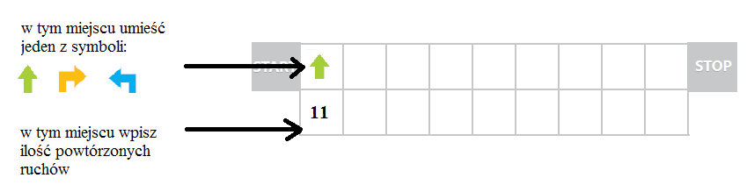

Wychowanie fizyczne:
Zakręć kołem 8 razy i wykonaj wylosowane ćwiczenia https://wordwall.net/pl/resource/2087437/wf/wf-gimnastyka
Edukacja społeczna:
Lekcja online. Przygotuj przed spotkaniem: piórnik, ćwiczenia do matematyki oraz ćwiczenia do j. polskiego. Podczas lekcji będziemy utrwalali wiedzę na temat dodawania /odejmowania liczb jednocyfrowych i do/od dwucyfrowych. Sprawdzimy również poprawność zadań z lekcji programowania.

Do zobaczenia o 16.30 na MEET

